ШКОЛЯРЫ.RU
Ежемесячная газета
МОУ «СОШ № 42»
г. Братска

ОКТЯБРЬ 2010 года № 2

Приметы октября

Октябрь - десятый месяц по счету (бывший в свое время соответственно восьмым и вторым) - назывался непоэтично: «грязником». Однако этот же месяц именовался и «листопадом», и «позимником» (потому что уже чувствовалось дыхание зимы), и «свадебником» (октябрь считался месяцем свадеб).
1 октября - Иринин день. С этого дня начинают улетать в теплые края журавли, поэтому его еще называют «Арина - журавлиный лет». Если примета оправдывается, то на Покров надо ожидать первых морозов, а если журавли не улетают, то морозов не будет до Артемьева дня (2 ноября).
2 октября - Трофимов день, который приносил счастье девушкам, желавшим выйти замуж. По народной примете, если в этот день пристально посмотреть в глаза избраннику, он обязательно откликнется на немой призыв.
По Астафьеву дню (3 октября) в народе предсказывали погоду. Северный ветер приносил холода, южный - тепло, западный - дождь, восточный - ясную и сухую погоду.
5 октября - день пророка Ионы и Петра-мытаря. В этот день нельзя было есть рыбу - видимо, в память о пребывании Ионы в чреве кита.
Если на Сергия (8 октября) выпадет снег, то зима придет на Михайлов день (21 ноября). Считается, что первый снег выпадает за сорок дней до начала настоящей зимы.
С праздником Покрова Пресвятой Богородицы (14 октября) связывают конец осени и начало зимы. С этого дня начинают играть осенние свадьбы. Если в этот день на землю ляжет снег, по народной примете, это предвещало много свадеб и снежную зиму. На Покров улетают в теплые края последние косяки журавлей. Если перелетные птицы улетели раньше - зима будет холодной. Готовясь к зиме, на Покров день люди утепляли свое жилье и, по обычаю, сжигали старую одежду и летние соломенные тюфяки, чтобы уберечь себя от сглаза. Детей в этот день принято было обливать на пороге водой через решето, чтобы закалить и предотвратить зимние простуды.
16 и 19 октября - два Дениса. В эти дни советуют беречься от сглаза. 17 октября - Ерофеев день, тоже связанный с поверьями о нечистой силе. В этот день леший - лесной хозяин - проваливался сквозь землю, уходил зимовать, перед этим вырвав многие деревья и кусты с корнем. Весь день он хозяйничал в лесу, зазывал людей, аукал и свистел, но знающие люди в этот день не советовали и близко подходить к лесу.
С Трифона и Пелагеи (21 октября) наступали настоящие холода, и люди готовили к зиме шубы и теплую одежду.
Вечером на Евлампия (23 октября) принято было наблюдать, куда месяц глядит. Если рога месяца направлены в полуночную сторону - скоро придет зима, если на полдень - снег ляжет поздно. 25 октября наблюдают за звездами, угадывая по ним и погоду, и будущий урожай.
27 октября - день Параскевы; если же он приходится на пятницу, называется Параскевой-Пятницей. Если в этот день дороги еще грязны, зима придет только спустя месяц.
СЕГОДНЯ В НОМЕРЕ

История одной любви. С.Есенин и Г.Бениславская.
стр.2

Хотите знать, из какой детской вышла Наталья Борисовна? читайте Зал Cлавы.
стр.3

Что делать, если ребенок говорит грубые слова. Советы психолога.
стр.4

Разрешите представиться:
дебют Влады Ряниной.
стр.4

Библиотеке посвящается: Читайте детям не нотации, а книги.
стр.5

Давайте улыбнемся! Смешные объявления, выдержки из школьных сочинений, анекдоты и не только. Читайте рубрику «Всячина».
стр.6

Что? Где? Когда? Итоги конкурсов и викторин.
стр.6

Проверь себя. Психологи-ческий тест для любознатель-ных.
стр.6

ШКОЛЯРЫ.RU
2 № 2 октябрь 2010 года

“Родился я с песнями в травном одеяле”

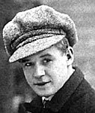
ческих вечерах, в кафе "Стойло Пегаса", где собирались поэты, в книжной лавке, которой заведовали Есенин и его друг Анатолий Мариенгоф. Она очень страдала от того, что Есенин женат. А когда узнала, что он разводится, ей вдруг стало страшно. Словно почувствовала, как в ее жизнь вторглось что-то роковое и неотвратимое. А жизнь Сергея Есенина катилась по своим рельсам. Стихи, выступления, компании, женщины...
Галя видела и знала многое, но чувствовала - эти женщины Есенина не трогают. Но когда любимый женился на Айседоре Дункан и уехал за границу, Галя тяжело заболела и долго лечилась от неврастении в санатории.
Вскоре Есенин уехал на Кавказ, а по приезду женился на Софье Андреевне Толстой, внучке великого писателя. Галя в тоске, она по-прежнему безоглядно любит Сергея. А тот пишет ей убийственные слова: "Милая Галя, Вы мне близки как друг, но я Вас нисколько не люблю как женщину". Перед роковым отъездом в Ленинград Есенин позвонил ей: "Галя, приезжайте на Николаевский вокзал". Она не приехала. Зачем? Все ясно, она не будет мешать ему. Смертная телеграмма застала ее в занесенной снегами деревне, куда она уехала после очередного нервного потрясения. На похороны она не попала.
...После гибели любимого человека Галина "отрезала себя" от всего живого и жила прошлым. Все, что не касалось Есенина, ее не интересовало. Она привела в порядок бумаги Сергея, которые оставались в ее архиве, написала воспоминания о нем. А через год, в таком же вьюжном декабре, в каком хоронили ее любовь, она застрелилась на его могиле... Предсмертная записка Гали: "Самоубилась" здесь; хотя и знаю, что после этого еще больше собак будут вешать на Есенина. Но и ему, и мне это будет все равно. В этой могиле для меня все самое дорогое..." P.S. Будете на Ваганьковском - поклонитесь белому мрамору. Здесь всегда лежат пурпурные розы. Прочтите слова есенинской недолгой любви: "Галя, милая!.. Привет Вам и любовь моя! Правда: это гораздо лучше и больше, чем чувствую к женщинам".

Что желать под житейскою ношею?
Проклиная удел свой и дом,
Я хотел бы теперь хорошую
Видеть девушку под окном.
Чтоб с глазами она
Васильковыми,
Только мне –
Не кому-нибудь –
И словами, и чувствами новыми
Успокоила сердце и грудь.
Сергей Есенин

3 октября исполняется 115 лет со Дня рождения Сергея Есенина – известного русского поэта.
Как рождается поэт? С чего начинается “пробуждение творческих дум?” С красоты, не увиденной другими? С радостного удивления перед открытием неведомого и чудесного? С душевной ранимости и сострадания всем горестям и “слезам людским”? С души, распахнутой навстречу всем “впечатлениям бытия”? Кто знает? Но без умения видеть мир по-своему, без способности сопереживания, без впечатлительности и искренности нет поэта.
“Ночью луна при тихой погоде стоит стоймя в воде. Когда лошади пили, мне казалось, что они вот-вот выпьют луну, и радовался, когда она вместе с кругами отплывала от их ртов.” (“Автобиография”). Так начинался Сергей Есенин.
А с чего начинается любовь? Со случайного взгляда, с улыбки, так запавшей в душу? Кто знает? И сколько может быть в жизни человека настоящей любви? А если это не простой человек, а поэт? Об одной такой яркой встрече в жизни Сергея Есенина мы вам и расскажем.

"Жизнь обман с чарующей тоскою "
На Ваганьковском кладбище в Москве, в двух шагах от могилы Сергея Есенина словно вырастает из земли небольшая плита белого мрамора. На ней написано: "Галина Артуровна Бениславская". Это имя любви, ставшей сильнее смерти. 1920 год. Осень. В Большом зале консерватории собрались поклонники разных литературных групп на "Суд над имажинистами" - течением в поэзии, приверженцем которого тогда был Есенин. Красивая, большеглазая Галя Бениславская с подружкой Яной - в первом ряду. Она пришла слушать поэта Шершеневича. Но чей-то взгляд явно мешает! По виду - мальчишка, распахнутая куртка, золотые волосы: "Вот нахал!" - с возмущением говорит Галя подруге. А когда "нахал" стал читать свои стихи, Галя и не заметила, как оказалась у самой эстрады, подхваченная ветром восторга. С этой минуты началась ее безумная, всепрощающая, самоотверженная, беззаветная любовь. Сергею Есенину было двадцать пять лет. Гале - двадцать три. Галя долго хранила в тайне свое чувство, хотя виделась с Есениным чуть ли не каждый день на поэти-

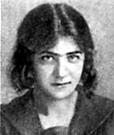

№ 2 октябрь 2010 года 3

ШКОЛЯРЫ.RU

ЗАЛ СЛАВЫ

Юбилейным стал этот учебный год для замечательного, уважаемого в коллективе человека – Натальи Борисовны Тарховой.
Не секрет, что личность, с ее задатками, способностями и наклон-ностями, закладывается в самом нежном возрасте. И вся наша жизнь зависит от того, из какой детской мы вышли. Так каким же было детство Натальи Борисовны? Родилась она в деревне Ангуйска Иркутской области. Летом деревушка утопала в зелени, а зимой – в сугробах.
Нравилось маленькой Наталье слушать завывание ветра, следить за танцами падающих снежинок. А днем выходить зимой на улицу, щуриться от яркого солнца и бежать с подружками строить дом из снега. Играли часами, не замечая ни голода, ни холода. Играть всегда было интересно. И мечта была в детстве – стать продавцом. Работать в белоснежном халате и обязательно продавать сливочное масло. Очень уж нравилось маленькой Наташке
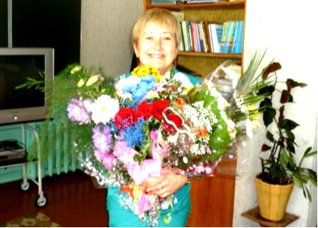

тельно
разрезать ножом масло, аккуратно заворачивать его в бумагу и «продавать» своим многочисленным родственникам. Благо на каникулы приезжали братья и сестры обязательно. А еще любила Наталья сидеть тихо около мамы и наблюдать за тем, как мама проверяла тетради своих учеников. Евгения Федоровна работала учителем русского языка и литературы и к своей профессии относилась очень уважительно.
Именно от мамы, как считает Наталья Борисовна, ей достались главные черты характера – упорство, трудолюбие, стремление к независимости. И до сих пор Евгения Федоровна, удивительной души человек, не только служит примером для дочери во всем, но и является самым мудрым советчиком во всех делах и начинаниях.
В 1977 году Наталья Борисовна окончила школу и стала трудиться старшей пионервожатой в ангуйской школе. Работа была интересной, унывать было некогда: школьные вечера, конкурсы, викторины. И выбор в пользу школы был сделан окончательно – Наталья поступила в пединститут. И вот уже 23 года Наталья Борисовна «сеет разумное, доброе, вечное». Педагогическое мастерство: отличное знание предмета, умение его донести, найти подход к каждому ребенку, установить с ним контакт, желание понять своего воспитанника, вникнуть в его проблемы – все это присуще Наталье Борисовне. «Вечный двигатель», - так говорят о ней ее коллеги. Работает с огоньком сама и не дает расслабиться другим. Её девиз: «Ни шагу назад, ни шагу на месте, а только вперед, и только всем вместе».
А еще Наталья Борисовна очень любит свою семью, души не чает в своем сыне Володе, который учится в Байкальском университете.
В свободное время обожает выращивать цветы (их у нее огромное множество), увлекается фотографией.
И сейчас, оглядываясь назад, анализируя свой жизненный путь, Наталья Борисовна говорит о том, что нисколько не жалеет, что посвятила себя этой профессии. Некоторые ученики продолжили дело своего наставника.
Сегодня, работая в школе заместителем директора по научно-методической работе, Наталья Борисовна по-прежнему полна новых творческих идей.
Успехов Вам, уважаемая Наталья Борисовна, счастья и осуществления всех Ваших творческих задумок!

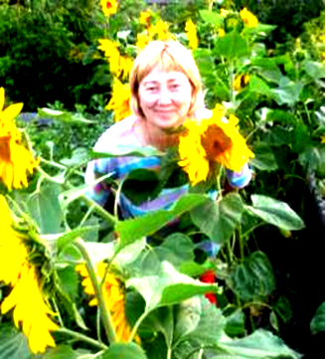

ШКОЛЯРЫ.RU
4 № 2 октябрь 2010 года

Советы психолога
Что делать, если ребенок говорит грубые слова.

Ребенок раннего возраста активно впитывает все, что видит и слышит, что происходит вокруг него.
Он не просто видит и слышит, но и непроизвольно запоминает все увиденное и услышанное. И никто из взрослых не в состоянии запретить ему это делать. Поэтому, как считает американский психолог Аллан Фромм, проводить профилактику грубых и неприличных слов невозможно. Единственное, что можно сделать, так это самим не произносить подобные слова в присутствии ребенка. Тогда мы будем уверены хотя бы в том, что подобным выражениям ребенок научился не в семье. Но помимо общения с нами малыш наблюдает за детьми более старшего возраста, слышит речь взрослых на улице и в транспорте, смотрит телевизор и т.д.
Услышав что-то новое, незнакомое, ребенку хочется продемонстрировать перед взрослыми то, чему он только что научился, иногда ребенок с гордостью копирует не совсем приличную речь значимого для него взрослого (так как подражание – одна из черт детей раннего возраста). А иногда ребенок произносит нечто необычное для того, чтобы посмотреть на нашу реакцию, узнать, хорошо или плохо он поступает. Если мы станем ругать его и показывать свое раздражение и недовольство, возможно, он научится таким образом вызывать вспышки нашего гнева, тем самым завоевывать наше внимание к нему, пусть даже и негативное. Не покупает мама в магазине игрушку, так вот я сейчас ей покажу, разозлю ее и скажу такое, что ей станет за меня стыдно.
Поэтому, если мы слышим от ребенка неприличные слова, прежде всего необходимо спокойно, без лишних эмоций сказать ему, что так говорить НЕЛЬЗЯ.
По мнению Аллана Фромма, не следует читать малышу и длинных нотаций. Вряд ли он услышит все, что Вы ему сказали, а тем более изменит свое поведение.
Если ребенок произносит грубые слова в общественном месте, в присутствии посторонних людей, лучше сразу извиниться за него и сменить тему разговора. В противном случае, если Вы начнете его отчитывать и тем более накажете физически при посторонних, это может вызвать у него вспышку ярости. Тогда он начнет назло Вам говорить все плохие слова, которые он когда-либо слышал. Ни в коем случае не угрожайте ребенку тем, что если он скажет такое слово хотя бы еще один раз… Подумайте, что он может тут же произнести это слово, следуя своим импульсивным побуждениям «отомстить» Вам. Тогда Вам придется либо отказываться от своих угроз, либо тут же прибегнуть к обещанному наказанию.
ИТАК, если ребенок говорит грубые слова:
- Объясните ребенку, что такие слова говорить нельзя.
- Покажите, какими словами можно заменить грубость.
- Не ругайте его.
- Дайте возможность ребенку выплеснуть его агрессию другим способом, например, в игре.
- Отвлеките ребенка.
- Не угрожайте ребенку наказанием.
- Кратко извинитесь перед окружающими, если Вы находитесь в общественном месте.
Материал подготовила В.Л. Борисова.


РАЗРЕШИТЕ ПРЕДСТАВИТЬСЯ

Дорогие друзья! Сегодня у нас дебют удивительной девочки – Влады Ряниной. Влада учится в первом классе, очень любит читать сказки и стихи, а еще любит бродить по осеннему лесу и собирать яркие опавшие листья. После таких прогулок и появилось на свет это стихотворение. Читайте и наслаждайтесь! А Владе желаем творческих успехов и отличного настроения!

Осенний лес

Первая суббота октября,
Золотистый выдался денек.
Осень, провожали мы тебя,
Скоро лес наш снегом занесет.

Жмурились на солнце, как коты,
И ловили желтый листопад.
И на фоне этой красоты
Каждый фото сделать был бы рад.

Мы вдыхали аромат травы
И старались все запоминать
Мы букет собрали из листвы,
Чтоб зимою долгой вспоминать.

Слово не воробей
(из школьных сочинений)

Первые успехи Пьера Безухова в любви были плохие - он сразу женился.
Петр Первый соскочил с пьедестала и побежал за Евгением, громко цокая копытами.
По тогдашней моде Коробочка чесала мужу пятки, а себе пудрила мозги.
Полководцы - смелые люди, они готовы рисковать жизнью других людей.
Поэты XIX века были легкоранимыми людьми: их часто убивали на дуэлях.
Председатель так взял доярок за живое, что надой молока сразу увеличился
Пролетариат взял власть для того, чтобы дать возможность всем почувствовать, как ему плохо жилось до революции.

ШКОЛЯРЫ.RU
№ 2 октябрь 2010 года 5
Библиотеке посвящается
ИСТОРИИ к Празднику.
Читайте детям не нотации, а книги.

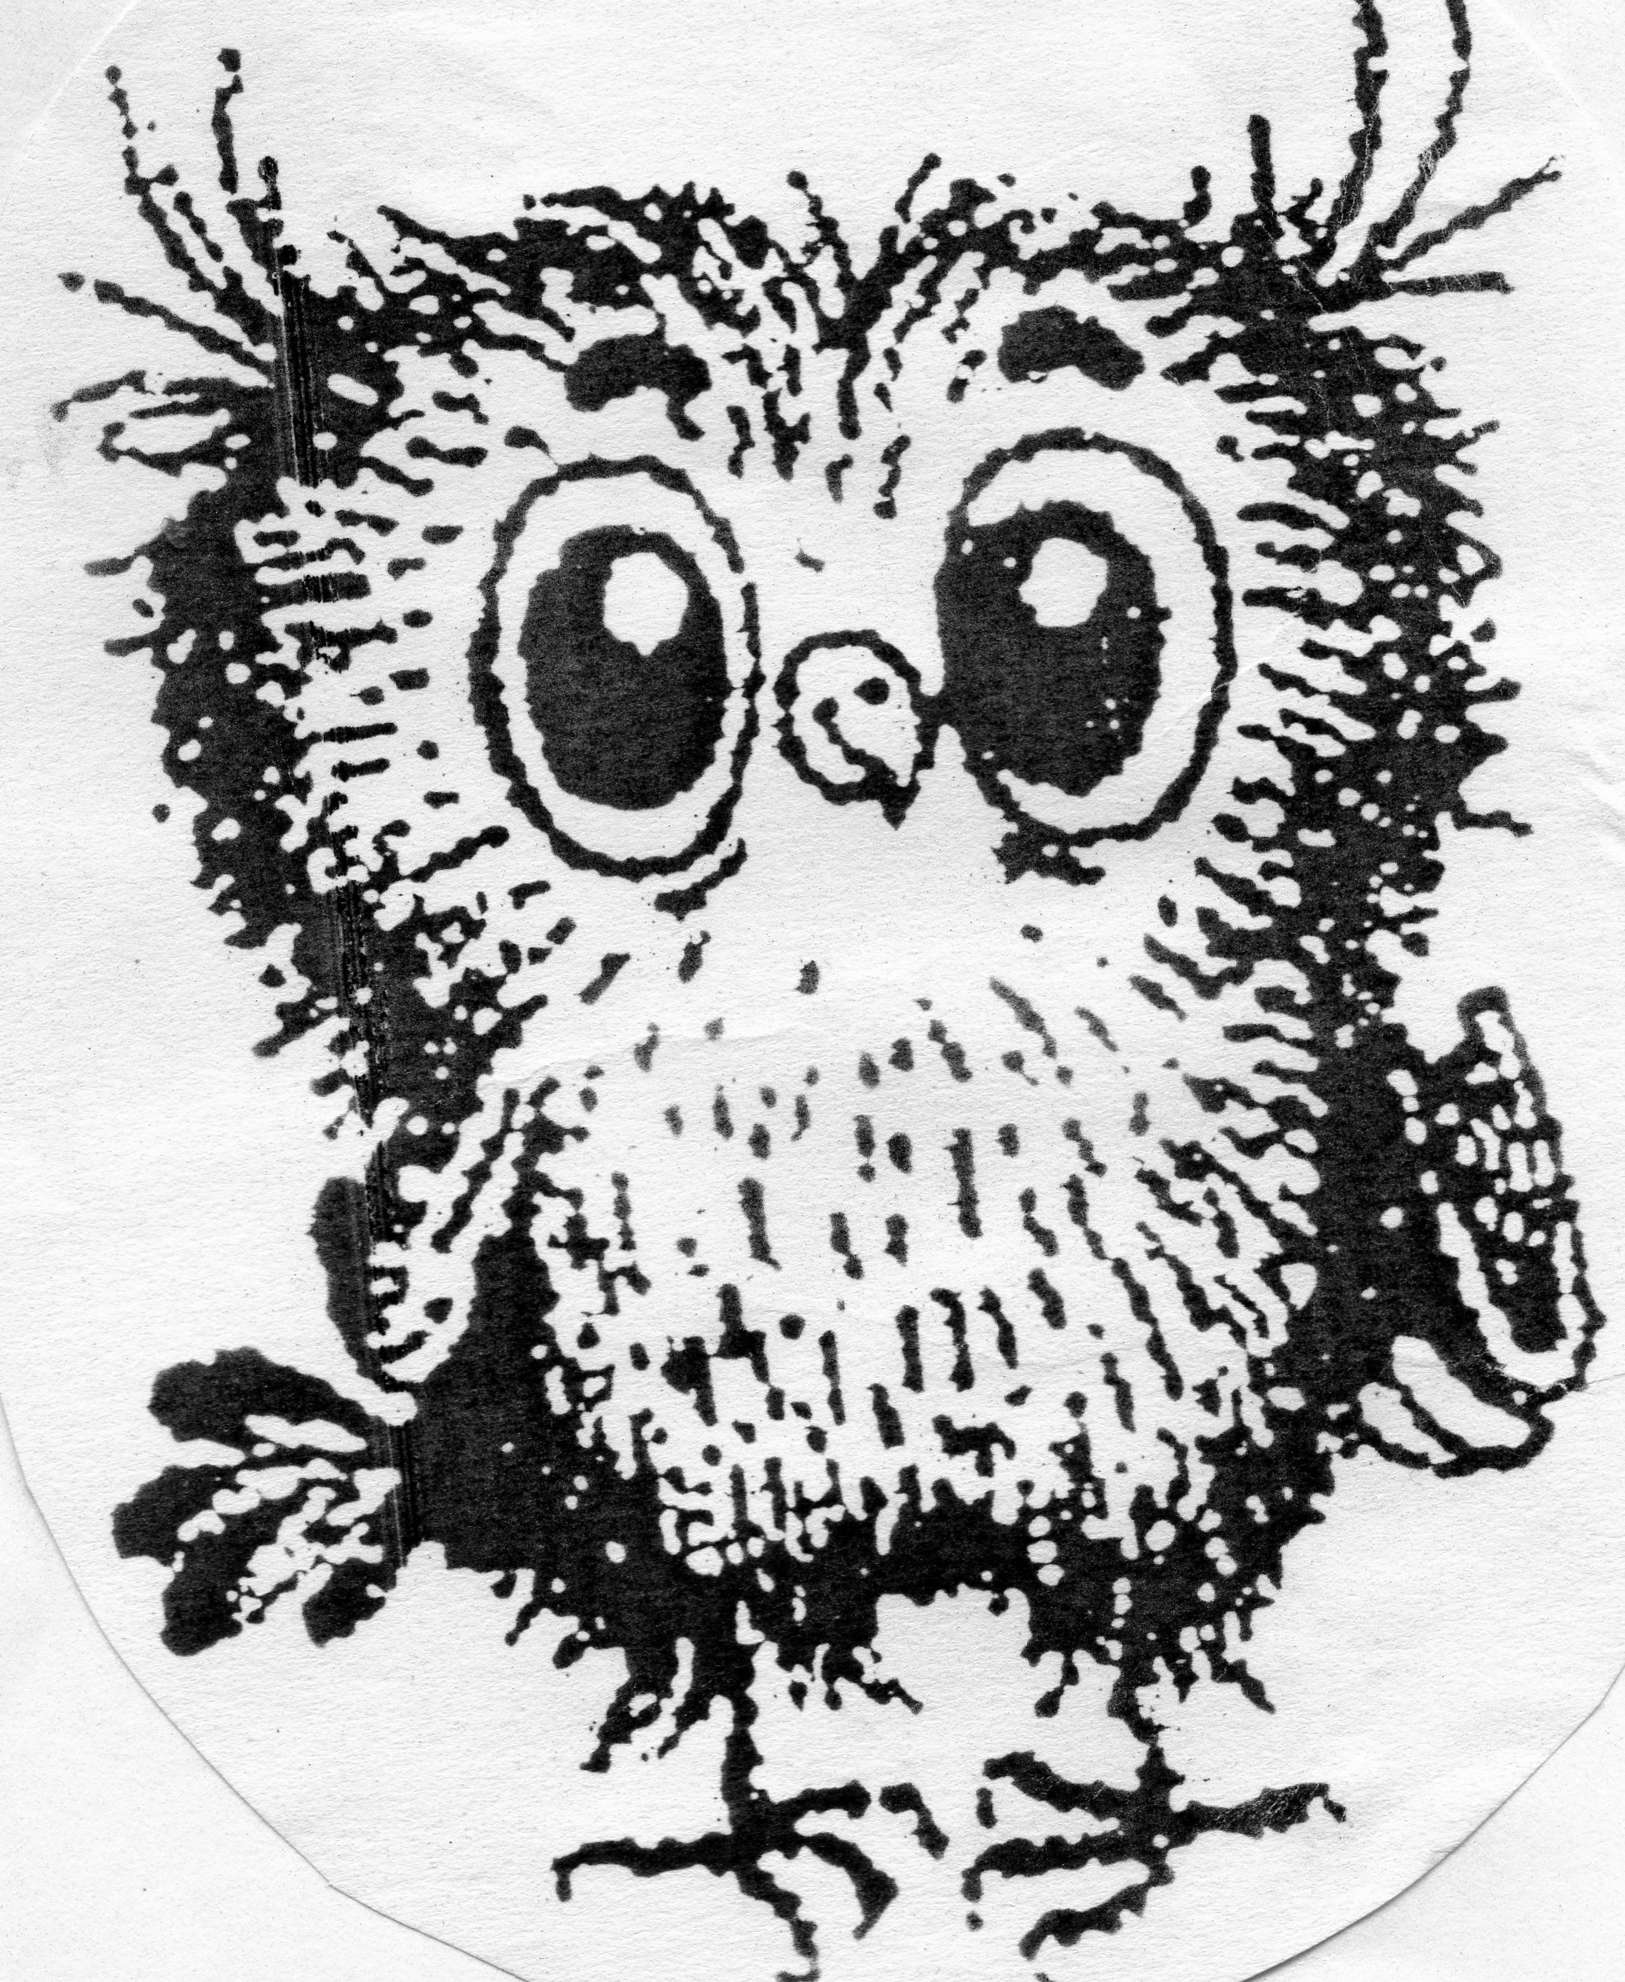
принимают активное участие во всех библиотечных мероприятиях.
Мусинова Дарина, Чилимова Настя, Саркисян Гоад, Ермаченкова Кристина, Парилова Алена – это самые активные читатели. Эти ребята много читают и всегда берут столько книг, сколько могут унести. И мне кажется, что такие читатели боятся только одного, что прочитают ВСЕ, что однажды не останется непрочитанных книг, а точнее, что они закончатся в библиотеке. Хочу заверить всех обучающихся: Книг хватит на всех и надолго! Ведь недаром девизом библиотеки являются слова: «Подрастайте с книгой, взрослейте! Здорово живите! И будьте счастливы!»
Дорогие Ирина Васильевна и Елена Михайловна! С праздником! Мы очень признательны вам за то внимание и тепло, которые вы дарите нашим читателям! Пусть этот год принесет вам ощущение собственной ценности на работе и дома!
И еще, друзья дорогие! В библиотеку можно всем! И не только за призами, и не только за учебниками и книжками! И не только в будние дни, но и в праздники! Тем более что общий библиотечный праздник приходится на будни. Устройте праздники из буден! И не забудьте поздравить с праздником наших уважаемых библиотекарей!
И…читайте, читайте, беседуйте, и, пожалуйста, будьте счастливы!

Дорогие друзья! Знаете ли вы, что 25 октября Международный день школьных библиотек?! Давайте и мы заглянем в нашу школьную библиотеку.
Хорхе Луис Борхес сказал: «Я всегда представлял себе рай похожим на библиотеку». И это, действительно, так. Библиотека нужна для души. Она любит каждого, кто приходит сюда за книгами. Книги здесь везде и на любой вкус: Успенский, Есенин, Данте, Куприн, Шекспир, Гоголь, Ахматова, Горький и много-много разных других. Сегодня наша школьная библиотека насчитывает 15037 экземпляров художественной литературы, 2100 экземпляров брошюр и журналов, 1200 экземпляров научно-методической литературы, 44 названия периодической печати и 81 экземпляр видео и аудиокассет.
А еще наша школьная библиотека является дипломантом областного конкурса «Лучшая библиотека 2008», призером городских мероприятий «Ярмарка инноваций-2009», третье место – в конкурсе «Лучшая выставка, посвященная году Русского языка». И все это благодаря талантливым, любящим свое дело библиотекарям, - Ирине Васильевне Крапотиной и Елене Михайловне Быковой. Это они проводят интересные конкурсы, занимательные викторины, организуют выставки-настроения, выпускают праздничные календари. С удовольствием идут ребята в библиотеку, читают, общаются,

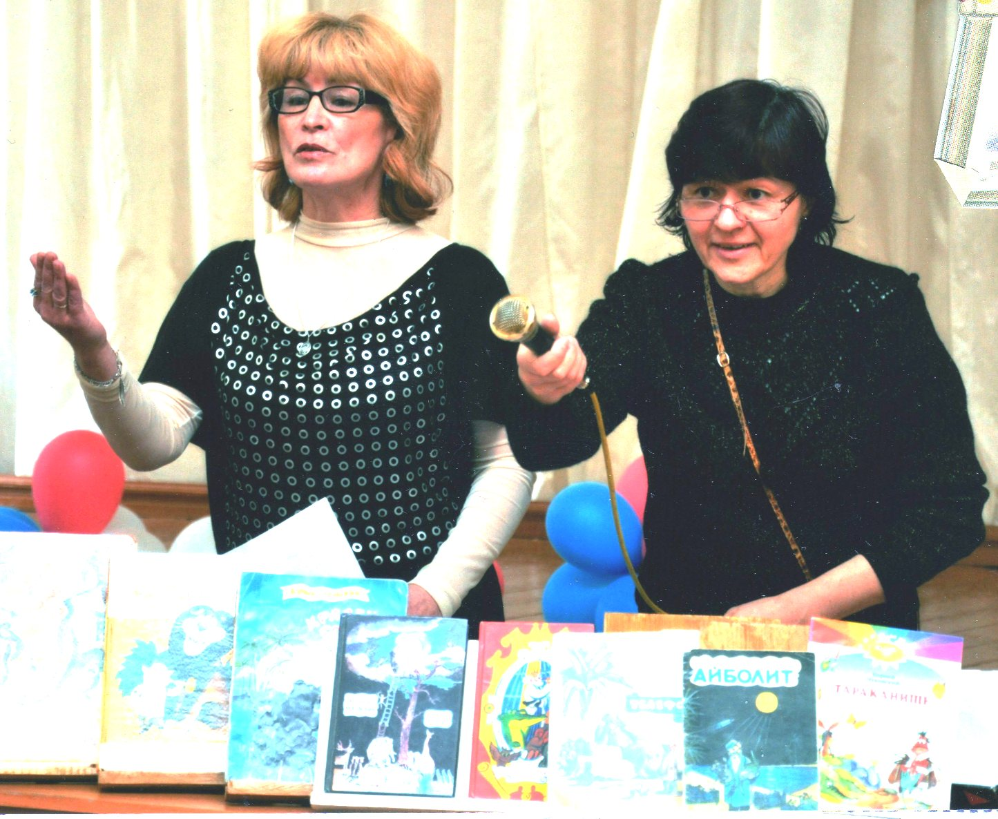

Советы БИБЛИОШИ

Читай книгу внимательно! Не пропускай абзацы, не перескакивай со страницы на страницу, не забегай вперед, чтобы узнать, чем всё закончилось! Ты можешь пропустить самое главное.

Если книга кажется тебе скучной и неинтересной, отложи её в сторону. Может быть, дело не в книге? Просто у тебя сегодня плохое настроение. А завтра всё изменится! И книга покажется тебе самой увлекательной из всех, что ты читал.
Не торопись читать «взрослые» книги. Даже если тебе кажется, что ты уже достаточно вырос, чтобы понять, о чём идет речь. Ты еще успеешь прочитать все книги мира. А пока читай книжки, написанные для тебя!

Если тебе встречаются в тексте непонятные слова, можешь обратиться за помощью к толковому словарю. Там ты найдешь объяснение этого слова.

ШКОЛЯРЫ.RU
6 № 2 октябрь 2010 года
В С Я Ч И Н А

Дорогие друзья! Первое октября – Международный день улыбки. Улыбайтесь чаще и хорошего Вам настроения!


Вопрос-ответ
- Как нужно ухаживать за машиной?
- Попробуйте для начала купить ей цветы.

Нравы
В Англии существует обычай – там уходят не прощаясь. А вот в Замухрыженске бытует не менее интересная традиция – там еще и заходят не здороваясь.

Звон-новости
Кнопку весом в тонну сделали умельцы из Новокузнецка – чисто чтоб приколоться.

Народные приметы
Если вам третий день подряд не хочется идти в школу, значит, сегодня среда.

Советы бывалых
Самый лучший подарок маме к празднику 8 Марта – это если вы вместе с папой куда-нибудь денетесь с глаз долой на пару дней.

Реклама
Вы хотите иметь постоянную работу с регулярным питанием, не дающим набрать лишний вес, ежедневно дышать лесным морозным воздухом, общаться с людьми непростой и интересной судьбы, быть уверенным в завтрашнем дне? Ваше место у нас!
Управление исправительных учреждений Магадана.

Спортивные вести
На первенстве мира отличились наши легкоатлетки: они трижды поднимались на пьедестал почета, и трижды организаторы игр их оттуда сгоняли.

Объявления
В прачечной
Граждане! Описывайте свое белье сами. Неописанное белье приниматься в стирку не будет. Работники прачечной сделать это за вас не в состоянии.

В парикмахерской.
Дамский зал на ремонте. Укладка женщин в мужском зале.

В диетической столовой.
Товарищи посетители! Не бросайте объедки на пол: две кошки уже отравились.

Проверь себя.
Психологический тест для любознательных.

Итак, какой цвет вы предпочитаете, и что это значит?
Серый
Если вы предпочитаете серый цвет – вы сознательно отгораживаетесь от внешних воздействий, чтобы сохранить идеальный покой и внутреннюю стабильность. Если серый цвет для вас на последнем месте – вы – особа, скорее, агрессивная, очень деятельная и увлеченная, вы стремитесь к ярким впечатлениям.
Желтый
Тот, кто помещает желтый цвет на первое место, обнаруживает стремление к независимости и надежду на счастливую жизнь. Противникам этого цвета не хватает стабильности и психологической самостоятельности.
Фиолетовый
Тот, кто любит фиолетовый цвет, создает вокруг себя атмосферу гармонии и согласия, однако не редко колеблется, принимая решение. Тот, кто помещает фиолетовый цвет на последнее место, высказывает бессознательную тоску по чувственным переживаниям.
Коричневый
Как любимый цвет, он означает сильную потребность в отдыхе и расслаблении. Как нелюбимый цвет он означает то, что вы решительно отбрасываете всякую повседневность и рутину.
Черный
Тот, кто помещает черный цвет на первое место, часто терпит поражения в поединках с судьбой. Если вы помещаете черный цвет на последнее место, вы не собираетесь ни от чего отказываться, но тем самым рискуете, ожидая от жизни слишком многого.

Желаем жить в гармонии с самим собой!!!

ЧТО? ГДЕ? КОГДА?

Подводим итоги конкурсов и викторин.
Итоги викторины по книге А. Куприна «Чудесный доктор» среди обучающихся 4-х классов. Всего участвовало-85 человек. Лучшими стали: Я. Губарева, П. Быстров, А. Горских, Д. Шищак, М. Миронович, Г. Соколов, Д. Маркова, И. Стасенко. Молодцы!!! Так держать!
Ребята 9-10 классов показали отличные знания творчества Сергея Есенина. Наибольшее количество баллов в викторине «… увяданьем золота охваченный..» набрали: Н. Кривцова, Н. Москвитина, М. Хорева, Н. Белокурова, А. Идятуллина, К. Карнаухова, И. Метляева, Г. Саркисян, Э. Абдрахимов. И особенно порадовали учащиеся 7-8 классов, которые блестяще ответили на вопросы, это: Г. Шелученко, Н. Анциферов, В. Чередников, Р. Керимов, П. Амирова, А. Лазебных, В. Логинова, М. Ефимова, А. Тимофеева, Д. Мусинова. Поздравляем!!!

Объявления.
В прачечной
Граждане! Описывайте свое белье сами. Неописанное белье приниматься в стирку не будет. Работники прачечной сделать это за вас не в состоянии.

В парикмахерской.
Дамский зал на ремонте. Укладка женщин в мужском зале.

В диетической столовой.
Товарищи посетители! Не бросайте объедки на пол: две кошки уже отравились.

Учредитель: школьный парламент
Консультант: В.Вяземская
Адрес редакции: г. Братск, ул. Крупской, 39

